# 观察机器代码和汇编程序

姓名：韩昊辰

学号：20214272

班级：计算机卓越1班

完成时间：2023/4/27

## 实验题目

请研究一下Linux和Windows可执行程序的基本结构

1.请在Linux/ Windows系统中使用GCC工具链，使用C语言写一个简单输出“hello world!”的程序，并编译为ELF(.o)格式的可执行程序

2. 观察汇编代码的格式，分析可执行程序的基本结构；

## 实验过程

首先配置Windows的MinGW和gcc环境，然后创建一个.c文件编写输出”hello world”程序。接着在cmd命令控制器中输入gcc指令将.c文件逐步翻译成.i文件、汇编语言的.s文件、包含机器码的.o文件和最终的.exe文件。观察.s，.o文件的内容。

## 实验内容

.c文件编写：

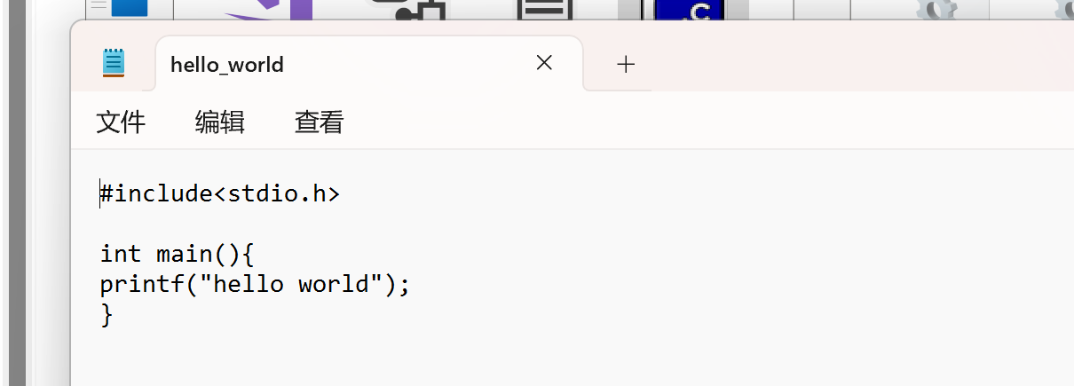

命令控制窗口编写gcc指令：

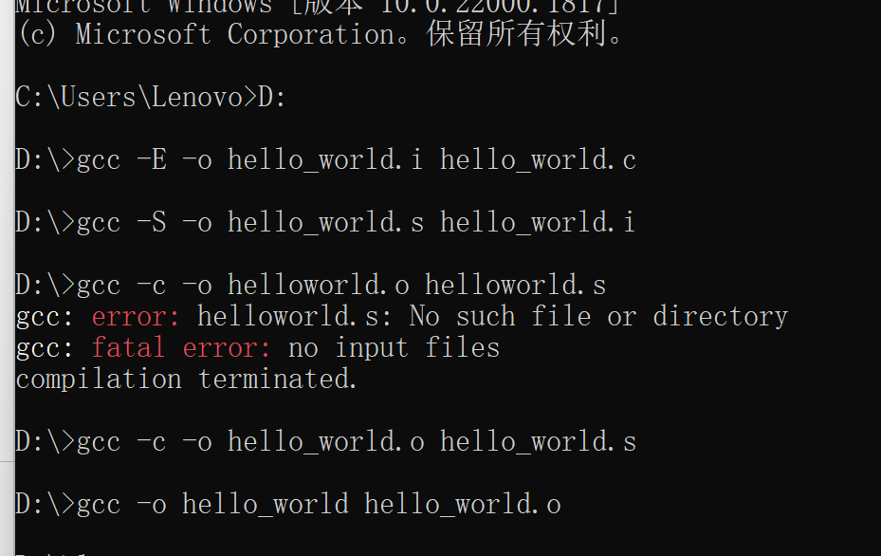

把上面的C语言代码翻译成汇编语言：

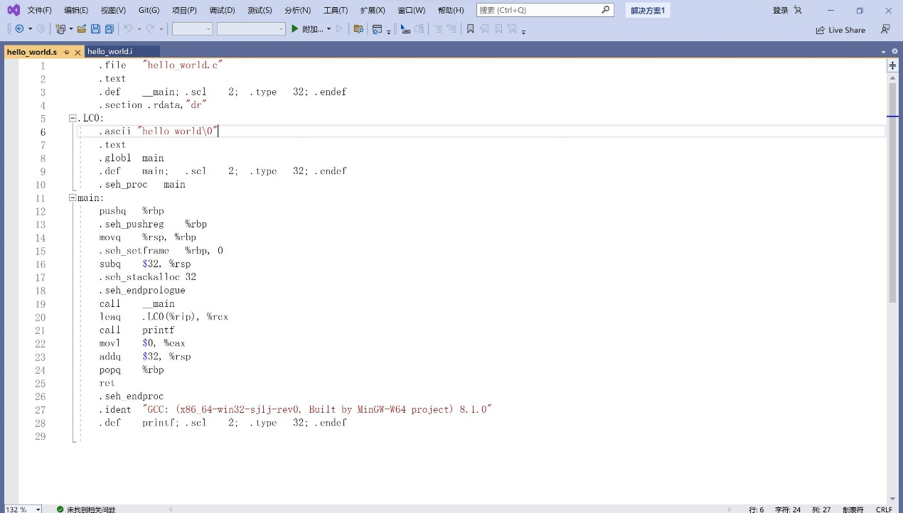

编译为ELF(.o)格式的可执行程序：

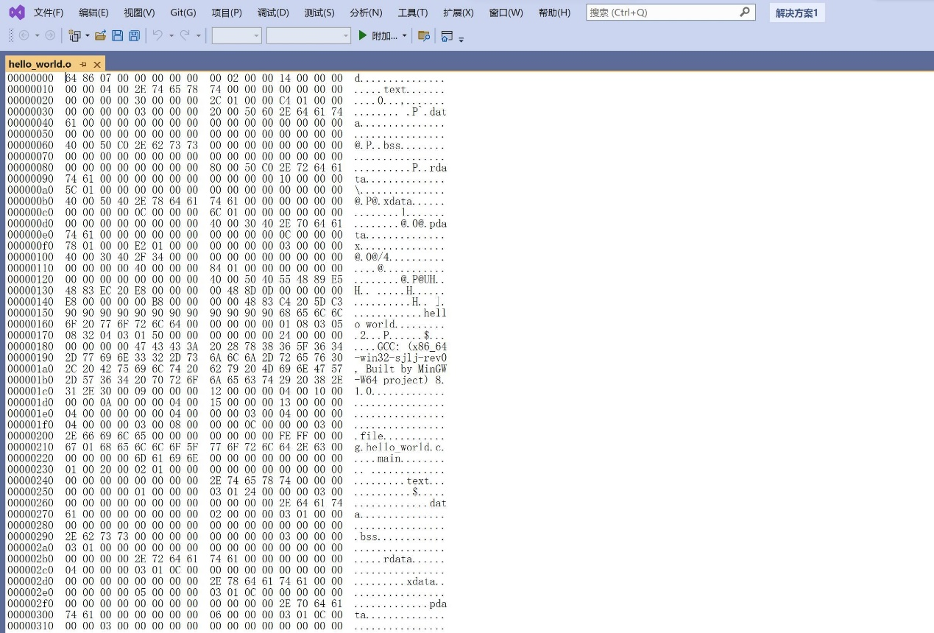

## 结果分析

#### 汇编代码的格式：

第一部分是介绍汇编代码的基本信息，包括C源程序，符号的存储类型，位数，作用域等等。

第二部分是代码段，由一行行指令构成，指令名称放在每一行开头，后有一个后缀表明指令所需要的操作数的尺寸例如：

movl %eax, %ebx

将eax寄存器中的值移动到ebx寄存器中。

#### 可执行程序的基本结构：

.o文件由一个 ELF 标头组成，后跟文件数据。数据可以包括：

* 程序标题，描述零个或多个内存段
* 节标题，描述零个或多个节
* 程序标题或节标题中的条目引用的数据

数据以每行16位对齐，16位数据后有文本数据描述数据映射的.c中的代码内容。